1. **Abstracción:**

¿Qué se solicita finalmente? (problema)

R/= Una aplicación que permita almacenar la información de varios niños, para simplificar el registro y seguimiento de la asistencia de los menores.

¿Qué información es relevante dado el problema anterior?

R/= Se debe almacenar datos como: Nombre completo, Edad, Género, Documento de identidad, Alergias, Nombre del acudiente, Número de contacto del acudiente, Además, se debe permitir obtener la lista de los niños mayores a 5 años.

¿Cómo se agrupa la información relevante?

R/=

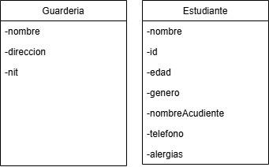

¿Qué funcionalidades se solicitan finalmente?

R/= CRUD (Crear, Leer, Actualizar y Borrar).

1. **Descomposición:**

¿Cómo se distribuyen las funcionalidades?

<https://drive.google.com/file/d/1Vs-vKlV7TzxbFfjxHzRJtFspfOtBqEoH/view?usp=sharing>